**MỤC LỤC**

CHƯƠNG 1. KHẢO SÁT HIỆN TRẠNG VÀ XÁC LẬP DỰ ÁN 2

1.1. Khảo sát hiện trạng 2

1.1.1. Tổng quan 2

1.1.2. Hoạt động nghiệp vụ 3

1.1.3. Quy trình hoạt động 4

1.1.4. Đánh giá ưu điểm và nhược điểm 4

1.2. Xác lập dự án 5

1.2.1. Mục tiêu dự án mới 5

1.2.2. Phạm vi thực hiện 5

CHƯƠNG 2. PHÂN TÍCH THIẾT KẾ HỆ THỐNG 7

2.1. Xác định các Actor và Use Case tổng quát của hệ thống 7

2.1.1. Các actor của hệ thống 7

2.1.2. Biểu đồ use case tổng quát của hệ thống. 7

2.2. Phân rã Use case 8

2.2.1. Chức năng Đăng ký 8

2.2.2. Chức năng Đăng nhập 10

2.2.3. Chức năng Xem thông tin tài khoản 12

2.2.4. Chức năng Mua hàng 13

2.2.5. Chức năng Quản lý sản phẩm 13

2.2.6. Chức năng Quản lý khách hàng 18

2.2.7. Biểu đồ usecase Quản lý nhân viên 23

2.2.8. Biểu đồ usecase Quản lý hóa đơn và doanh thu 26

2.2.9. Biểu đồ usecase Bán hàng 28

**DANH MỤC HÌNH ẢNH**

Hình 1.1. Cửa hàng ALOWATCH 3

Hình 2.1. Biểu đồ use case tổng quát của hệ thống 7

Hình 2.2. Biểu đồ hoạt động chức năng Đăng ký. 8

Hình 2.3. Biểu đồ trình tự chức năng Đăng ký. 9

Hình 2.4. Biểu đồ hoạt động chức năng Đăng nhập. 10

Hình 2.5. Biểu đồ trình tự chức năng Đăng nhập. 11

Hình 2.6. Biểu đồ hoạt động chức năng Xem thông tin tài khoản. 12

Hình 2.7. Biểu đồ usecase Mua hàng 13

Hình 2.8. Biểu đồ usecase Quản lý sản phẩm 13

Hình 2.9. Biểu đồ hoạt động Thêm sản phẩm. 14

Hình 2.10. Biểu đồ hoạt động Sửa thông tin sản phẩm. 15

Hình 2.11. Biểu đồ hoạt động Xóa sản phẩm. 16

Hình 2.12. Biểu đồ trình tự chức năng Xóa sản phẩm. 17

Hình 2.13. Biểu đồ hoạt động tìm kiếm sản phẩm. 18

Hình 2.14. Biểu đồ usecase Quản lý khách hàng 18

Hình 2.15. Biểu đồ hoạt động Thêm khách hàng. 19

Hình 2.16. Biểu đồ hoạt động Sửa thông tin khách hàng. 20

Hình 2.17. Biểu đồ hoạt động Xóa khách hàng. 21

Hình 2.18. Biểu đồ hoạt động Tìm kiếm khách hàng 22

Hình 2.19. Biểu đồ usecase Quản lý nhân viên 23

Hình 2.20. Biểu đồ hoạt động Thêm nhân viên. 23

Hình 2.21. Biểu đồ hoạt động Sửa thông tin nhân viên. 24

Hình 2.22. Biểu đồ hoạt động Xóa nhân viên. 25

Hình 2.23. Biểu đồ hoạt động Tìm kiếm nhân viên. 26

Hình 2.24. Biểu đồ usecase Quản lý hóa đơn và doanh thu 26

Hình 2.25. Biểu đồ hoạt động Quản lý hóa đơn và doanh thu. 27

Hình 2.26. Biểu đồ usecase Bán hàng 28

**LỜI MỞ ĐẦU**

Trong bối cảnh phát triển nhanh chóng nền kinh tế toàn cầu, các doanh nghiệp ngày càng phải đối mặt với nhiều công thức trong việc duy trì lợi thế cạnh tranh và tối ưu hóa quy trình kinh doanh. Đặc biệt, với sự bùng nổ của công nghệ thông tin và thương mại điện tử, các hệ thống phân phối cửa hàng bán lẻ đang diễn ra trước nhu cầu cấp thiết phải số hóa các hoạt động quản lý để nâng cao hiệu quả kinh doanh và cung cấp dịch vụ tốt hơn cho khách hàng. Cửa hàng ALOWATCH, một doanh nghiệp kinh doanh đồng hồ đeo tay với tầm nhìn mang lại sản phẩm chất lượng và trải nghiệm khách hàng tối ưu, cũng không ngoài xu hướng này

Công việc quản lý một cửa hàng kinh doanh đồng hồ đeo tay truyền thống yêu cầu nhiều quy trình phức tạp, từ quản lý hàng tồn kho, thông tin sản phẩm, khách hàng đến xử lý các giao dịch bán hàng và quản lý tài chính chính. Quy trình này nếu được thực hiện thủ công không chỉ tốn nhiều thời gian, nhân lực mà còn dễ xảy ra sai sót, gây khó khăn trong việc kiểm soát và theo dõi tình hình kinh doanh một cách chính xác. Để giải quyết vấn đề, cần xây dựng một hệ thống hỗ trợ quản lý và vận hành cửa hàng hợp lý, khoa học.

Chúng em xin phép chọn đề tài “Xây dựng hệ thống quản lý cửa hàng bán đồng hồ đeo tay” làm báo cáo kết thúc học phần “ phân tích thiết kế hướng đối tượng”. Qua báo cáo này, chúng em muốn xây dựng một hệ thống quản lý toàn diện, giúp cửa hàng tối ưu hóa các hoạt động kinh doanh, từ việc quản lý sản phẩm, theo dõi tồn kho, xử lý đơn hàng đến việc phân tích doanh thu và chăm sóc khách hàng. Chúng em hi vọng hệ thống này sẽ góp phần giải quyết những khó khăn mà các cửa hàng bán đồng hồ thường gặp phải, đồng thời nâng cao hiệu quả kinh doanh và mang lại trải nghiệm mua sắm tốt hơn cho khách hàng.

Trong quá trình thực hiện báo cáo, chúng em không thể tránh khỏi những sai sót và thách thức, chúng em xin chân thành cảm ơn sự hỗ trợ và đóng góp ý kiến từ các thầy cô và các bạn giúp bài báo cáo hoàn thiện hơn

1. KHẢO SÁT HIỆN TRẠNG VÀ XÁC LẬP DỰ ÁN
   1. Khảo sát hiện trạng
      1. Tổng quan

Cửa hàng đồng hồ đeo tay ALOWATCH được thành lập với mục tiêu cung cấp các sản phẩm đồng hồ chất lượng từ các thương hiệu uy tín trên thế giới. Với sự phát triển của thị trường và nhu cầu ngày càng tăng của người tiêu dùng, ALOWATCH đã không ngừng mở rộng quy mô kinh doanh cũng như cải thiện chất lượng dịch vụ để đáp ứng mong đợi của khách hàng. Hiện tại cửa hàng gồm có 6 cơ sở tại các vị trí trung tâm ở Hà Nội chuyên cung cấp, sửa chữa đồng hồ đeo tay. Chúng em đã tiến hành khảo sát với các thông tin sau:

* Hình thức khảo sát: đến trực tiếp của hàng và hỏi thông tin từ nhân viên, khách mua hàng tại cửa hàng, đọc đánh giá của khách hàng trên website của của hàng.
* Địa chỉ: 114 Nguyễn Lương Bằng, Đống Đa, Hà Nội
* Điện thoại: 0886823999
* Website: <https://alowatch.vn/>

ALOWATCH tập trung vào phân khúc thị trường từ tầm trung đến cao cấp, bao gồm những sản phẩm đồng hồ chính hãng, có giá trị từ vài triệu đến vài chục triệu đồng. Ngoài ra, cửa hàng cũng có những sản phẩm giới hạn và phiên bản đặc biệt dành cho những khách hàng sành điệu và có yêu cầu khắt khe. Khách hàng của ALOWATCH chủ yếu là những người có thu nhập ổn định, yêu thích đồng hồ và mong muốn sở hữu các sản phẩm chất lượng cao. Vì sản phẩm có giá trị lớn nên cửa hàng chỉ bán hàng và nhận sửa chữa tại cửa hàng, chưa triển khai hình thức bán hàng trực tuyến.

Cửa hàng trưng bày sản phẩm dựa trên thương hiệu với giá cả được sắp xếp từ thấp đến cao. Khu vựa sửa chữa và bảo hành được thiết kế ở góc trong của cửa hàng. Thời gian hoạt động của cửa hàng là từ 8h30 đến 19h các ngày trong tuần. Cửa hàng bao gồm 1 quản lý và 6 nhân viên, chia thành 2 ca hoạt động.

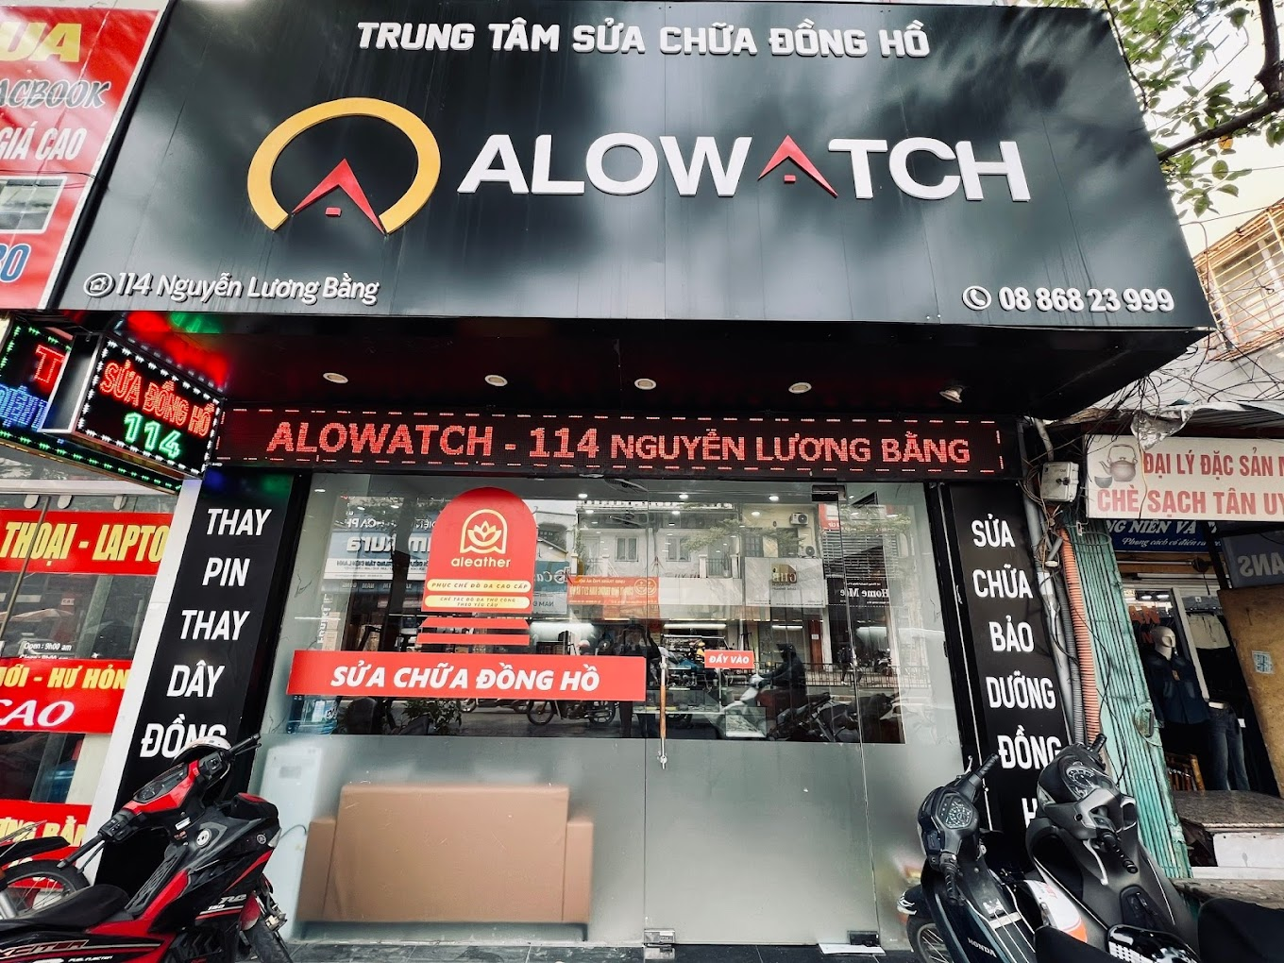

Cửa hàng ALOWATCH

* + 1. Hoạt động nghiệp vụ

Quản lý sản phẩm: lưu thông tin chi tiết về từng mẫu đồng hồ( thương hiệu, giá cả, số lượng trong kho, hình ảnh, phụ kiện...)

Quản lý khách hàng: lưu trữ thông tin khách hàng bao gồm họ tên, địa chỉ, số điện thoại, hóa đơn mua hàng hoặc sửa chữa.

Quản lý đơn hàng: quản lý hóa đơn của khách hàng và hóa đơn nhập sản phẩm về kho, tính toán giá trị hóa đơn, chiết khấu và thuế.

Quản lý doanh thu cửa hàng: thống kê doanh thu theo sản phẩm, thời gian và theo nhân viên.

Quản lý kho hàng: theo dõi số lượng hàng trong kho, quản lý nhập xuất kho và lưu ý sản phẩm bị lỗi, hỏng hay mất mát.

* + 1. Quy trình hoạt động

Quy trình nhập hàng và quản lý kho: quản lý cửa hàng xác định các mặt hàng cần thiết, liên hệ nhà cung cấp và đặt hàng. Khi sản phẩm được giao đến, nhân viên và quản lý cửa hàng sẽ dựa trên danh sách đã đặt và hóa đơn được giao đến để kiểm tra số lượng và chất lượng sản phẩm, sau đó cập nhật số lượng hàng trong kho. Quy trình đóng gói và bảo quản sản phẩm được xử lý cẩn thận tránh va đập, trầy xước.

Quy trình bán hàng: khách hàng đến trực tiếp cửa hàng mua hàng và được nhân viên tư vấn về thông tin sản phẩm, trả lời các câu hỏi liên quan từ khách hàng. Khi khách hàng lựa chọn được sản phẩm, nhân viên bắt đầu đóng gói. Khách hàng có thể thanh toán bằng tiền mặt hoặc thanh toán trực tuyến, sau đó hệ thống ghi nhận thông tin và tiến hành in hóa đơn cho khách hàng. Với những khách hàng có nhu cầu đặt trước sản phẩm mà cửa hàng có thể liên hệ được với nhà cung cấp, khách hàng phải để lại thông tin và đặt cọc trước 20% giá trị mặt hàng đó.

Quản lý khách hàng: thu thập thông tin khách hàng khi mua hàng hoặc sửa chữa sản phẩm tại cửa hàng.

Quy trình sửa chữa và bảo hành: với những khách hàng có hóa đơn hoặc thông tin tại cửa hàng sẽ được bào hành sản phẩm theo đúng quy định của cửa hàng. Khi tiếp nhận sản phẩm cần sửa chữa, nhân viên sửa chữa sẽ kiểm tra và ghi tại tình trạng của sản phẩm và báo giá cho khách hàng. Khi nhận được sự đồng ý của khách hàng, nhân viên tiến hành sửa chữa, bảo dưỡng sản phẩm theo yêu cầu của khách hàng.

* + 1. Đánh giá ưu điểm và nhược điểm
       - 1. Ưu điểm

Phần mềm hiện tại có giao diện khá đơn giản, dễ thao tác và sử dụng. Phù hợp với hình thức bán hàng trực tiếp tại cửa hàng. Tối ưu hóa quá trình quản lý kho, sản phẩm, khách hàng, đơn hàng và hỗ trợ tính toán doanh thu, lợi nhuận và thuế.

* + - * 1. Nhược điểm
* Không quản lý được thời gian làm việc của nhân viên, quản lý vẫn phải theo dõi và tính toán lương thưởng cho nhân viên trong cửa hàng.
* Chưa đáp ứng được nhu cầu triền khai mô hình bán hàng trực tuyến của cửa hàng.
* Thông tin lưu trữ không được đảm bảo, dễ bị mất mát dữ liệu khi thiết bị gặp sự cố.
* Phần mềm hiện tại không đồng nhất thông tin giữa các cơ sở với nhau, hoạt động rời rạc, khó kiểm soát.
  1. Xác lập dự án
     1. Mục tiêu dự án mới

Xây dựng hệ thống quản lý cửa hàng đồng hồ ALOWATCH tạo ra một công cụ toàn diện để quản lý hiệu quả các hoạt động kinh doanh của cửa hàng, từ khâu nhập hàng, quản lý kho, quản lý nhân viên đến bán hàng và chăm sóc khách hàng. Tối ưu hóa việc quản lý, nâng cao dịch vụ và trải nghiệm khách hàng, tăng năng suất làm việc và triển khai mô hình bán hàng trực tuyến, giúp vận hành hiệu quả và tăng doanh thu cửa hàng.

* + 1. Phạm vi thực hiện
* Người quản lý :
* Đăng kí
* Đăng nhập
* Quản lý nhân viên
* Quản lý khách hàng
* Quản lý sản phẩm
* Quản lý hóa đơn và doanh thu
* Tìm kiếm sản phẩm
* Nhân viên:
* Đăng kí
* Đăng nhập
* Quản lý sản phẩm
* Quản lý khách hàng
* Tìm kiếm sản phẩm
* Bán hàng
* Khách hàng:
* Đăng kí
* Đăng nhập
* Tìm kiếm sản phẩm
* Xem thông tin sản phẩm
* Mua hàng
* Xem thông tin tài khoản
* Máy in: in hóa đơn

1. PHÂN TÍCH THIẾT KẾ HỆ THỐNG
   1. Xác định các Actor và Use Case tổng quát của hệ thống
      1. Các actor của hệ thống

* Người quản lý: là người nắm được tình hình mua bán, doanh thu của cửa hàng, quản lý nhân viên, quản lý hệ thống trong cửa hàng, thực hiện hầu hết các chức năng có trong phần mềm.
* Nhân viên: đây là những người làm việc với khách hàng. Nhân viên bán hàng có thể thực hiện các chức năng cơ bản như bán hàng, tìm kiếm thông tin, thanh toán, in hóa đơn cho khách hàng.
* Khách hàng: người mua hàng trực tiếp tại cửa hàng hoặc mua hàng trực tuyến trên phần mềm.
* Máy in: in hóa đơn.
  + 1. Biểu đồ use case tổng quát của hệ thống.

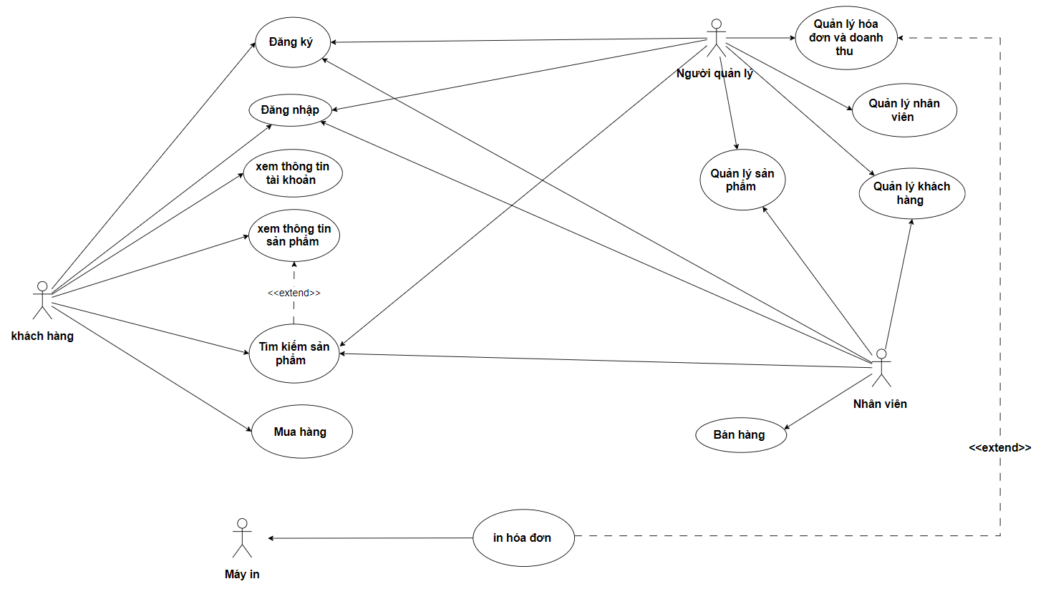

Biểu đồ use case tổng quát của hệ thống

* 1. Phân rã Use case
     1. Chức năng Đăng ký

Đặc tả chức năng Đăng ký

|  |  |
| --- | --- |
|  | Nội dung |
| Tên | Đăng ký |
| Actor | Khách hàng, nhân viên, quản lý |
| Mô tả | Cho phép người dùng tạo một tài khoản mới để truy cập và sử dụng các dịch vụ của hệ thống |
| Tiền điều kiện | * Người dùng phải cung cấp đầy đủ các thông tin yêu cầu trong form đăng ký * Hệ thống đã được kết nối với cơ sở dữ liệu và có thể lưu trữ thông tin người dùng mới. * Tài khoản chưa tồn tại trong hệ thống. |
| Hậu điều kiện | Thông tin người dùng mới được lưu vào bảng tài khoản trong cơ sở dữ liệu, hiện thị thông báo đăng ký thành công. |
| Luồng sự kiện chính | 1. Người dùng truy cập vào hệ thống và chọn chức năng Đăng ký. 2. Hệ thống hiện thị Form đăng ký. 3. Người dùng nhập thông tin đăng ký vào Form. 4. Người dùng chọn nút Đăng ký 5. Hệ thống kiểm tra thông tin. 6. Nếu thông tin hợp lệ, hệ thống thêm thống tin vào bảng tài khoản trong cơ sở dữ liệu, thông báo đăng ký thành công. |
| Luồng sự kiện phụ | Thông tin đăng ký không hợp lệ, hệ thống hiện thị thông báo lỗi và chuyển người dùng đến Form đăng ký. |

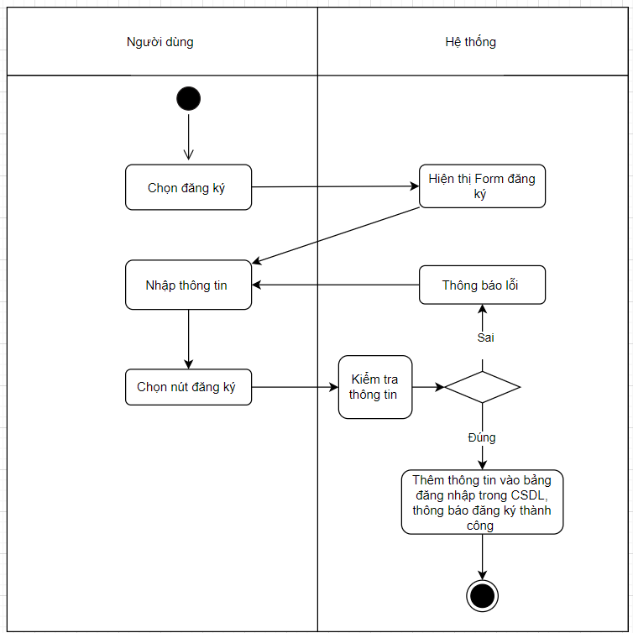

Biểu đồ hoạt động chức năng Đăng ký.

Biểu đồ trình tự chức năng Đăng ký.

* + 1. Chức năng Đăng nhập

Đặc tả chức năng đăng nhập

|  |  |
| --- | --- |
|  | Nội dung |
| Tên | Đăng nhập |
| Actor | Khách hàng, nhân viên, quản lý |
| Mô tả | Cho phép người dùng tạo một tài khoản mới để truy cập và sử dụng các dịch vụ của hệ thống |
| Tiền điều kiện | * Người dùng phải cung cấp đầy đủ các thông tin yêu cầu trong form đăng ký * Hệ thống đã được kết nối với cơ sở dữ liệu và có thể lưu trữ thông tin người dùng mới. * Tài khoản chưa tồn tại trong hệ thống. |
| Hậu điều kiện | Thông tin người dùng mới được lưu vào bảng tài khoản trong cơ sở dữ liệu, hiện thị thông báo đăng ký thành công. |
| Luồng sự kiện chính | 1. Người dùng truy cập vào hệ thống và chọn chức năng Đăng ký. 2. Hệ thống hiện thị Form đăng ký. 3. Người dùng nhập thông tin đăng ký vào Form. 4. Người dùng chọn nút Đăng ký 5. Hệ thống kiểm tra thông tin. 6. Nếu thông tin hợp lệ, hệ thống thêm thống tin vào bảng tài khoản trong cơ sở dữ liệu, thông báo đăng ký thành công. |
| Luồng sự kiện phụ | Thông tin đăng ký không hợp lệ, hệ thống hiện thị thông báo lỗi và chuyển người dùng đến Form đăng ký. |

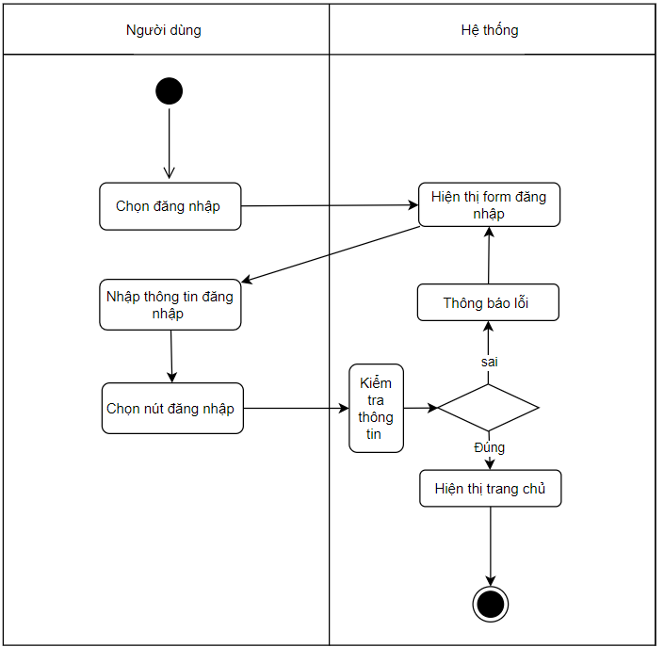

Biểu đồ hoạt động chức năng Đăng nhập.

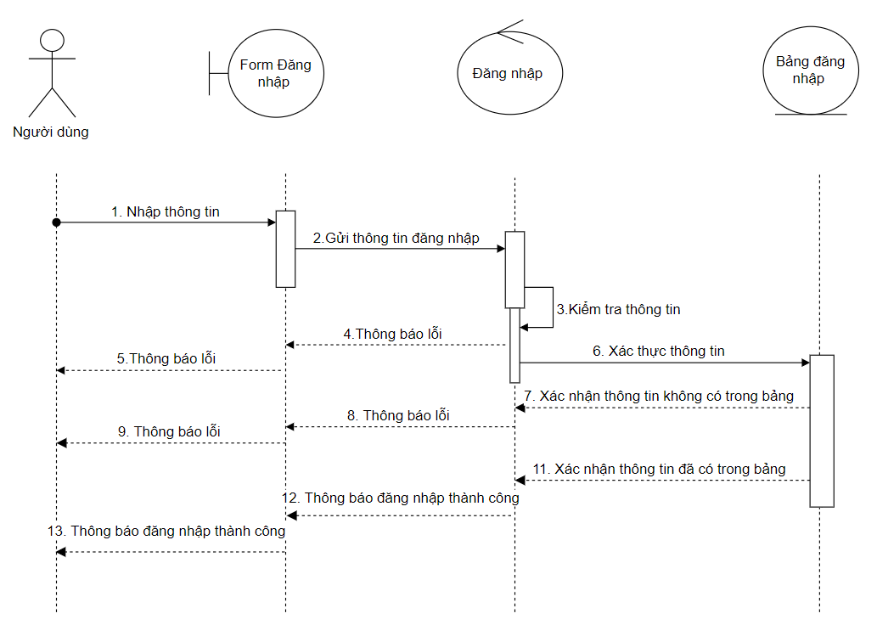

Biểu đồ trình tự chức năng Đăng nhập.

* + 1. Chức năng Xem thông tin tài khoản

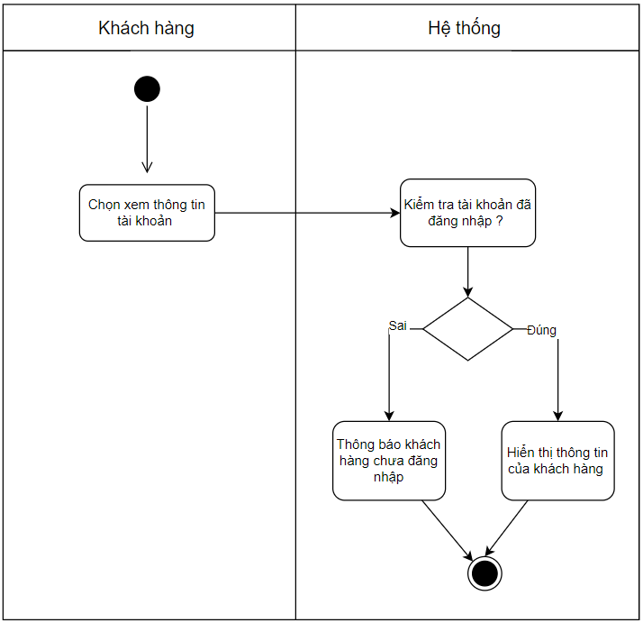

Biểu đồ hoạt động chức năng Xem thông tin tài khoản.

* + 1. Chức năng Mua hàng

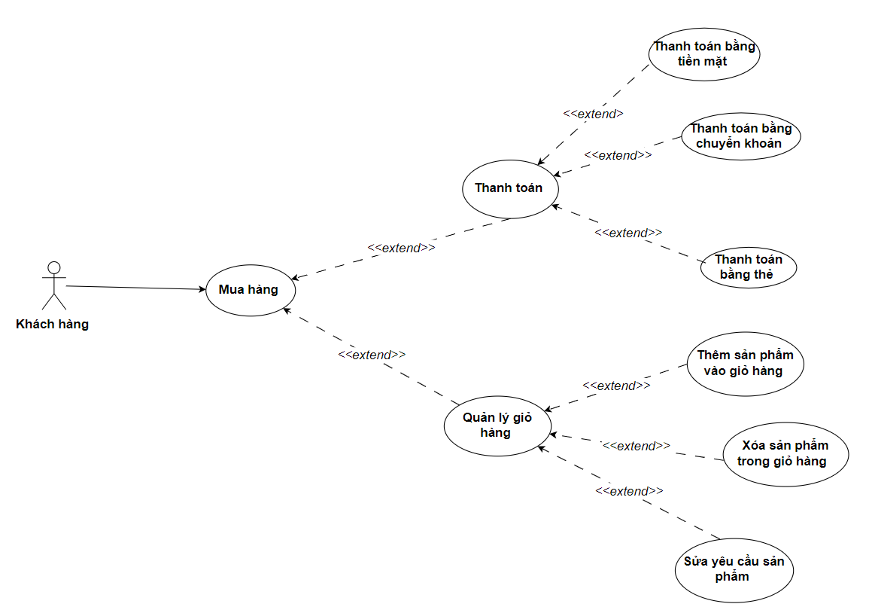

Biểu đồ usecase Mua hàng

* + 1. Chức năng Quản lý sản phẩm

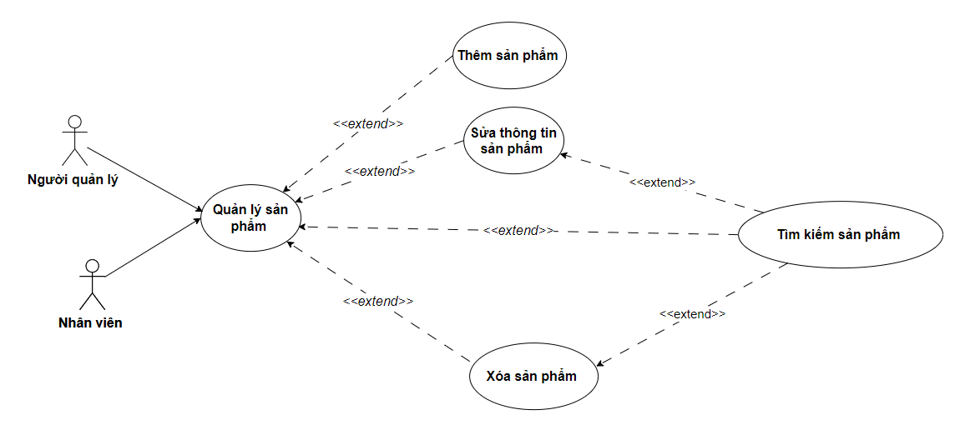

Biểu đồ usecase Quản lý sản phẩm

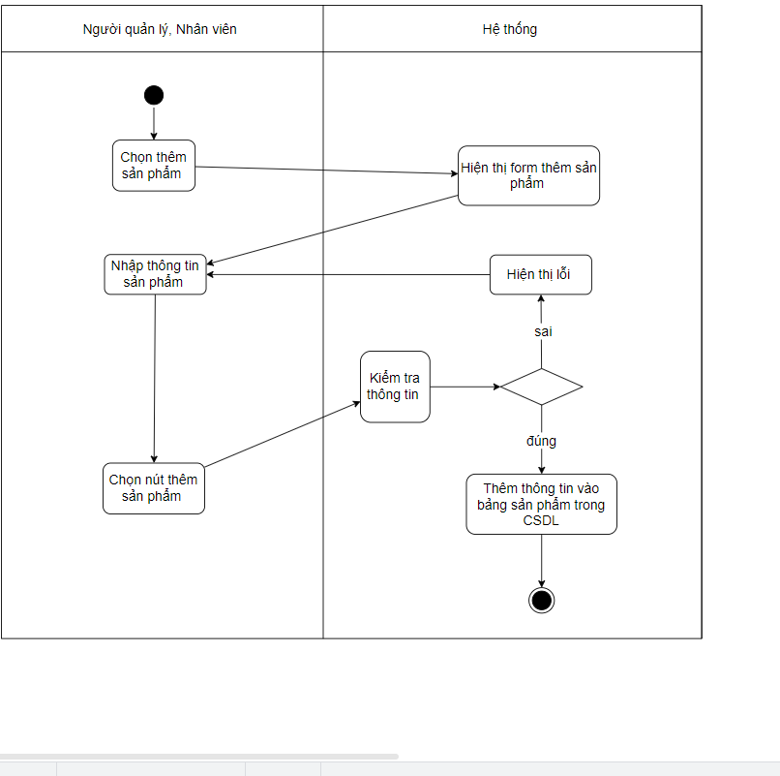

Biểu đồ hoạt động Thêm sản phẩm.

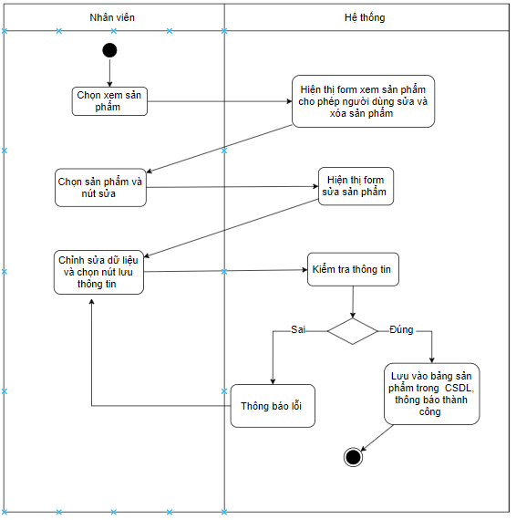

Biểu đồ hoạt động Sửa thông tin sản phẩm.

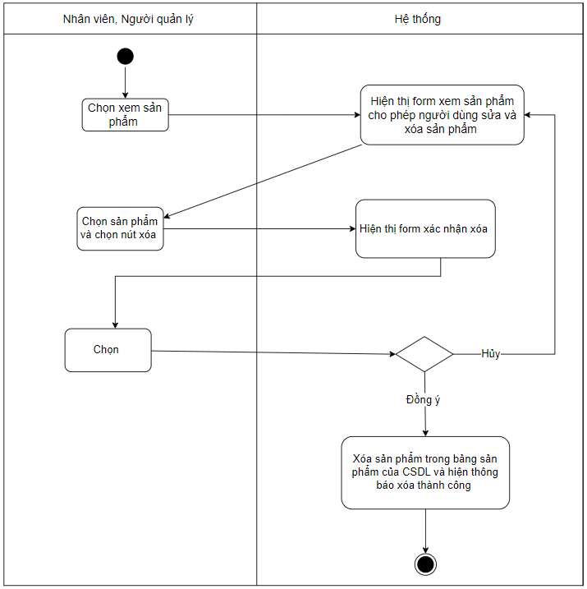

Biểu đồ hoạt động Xóa sản phẩm.

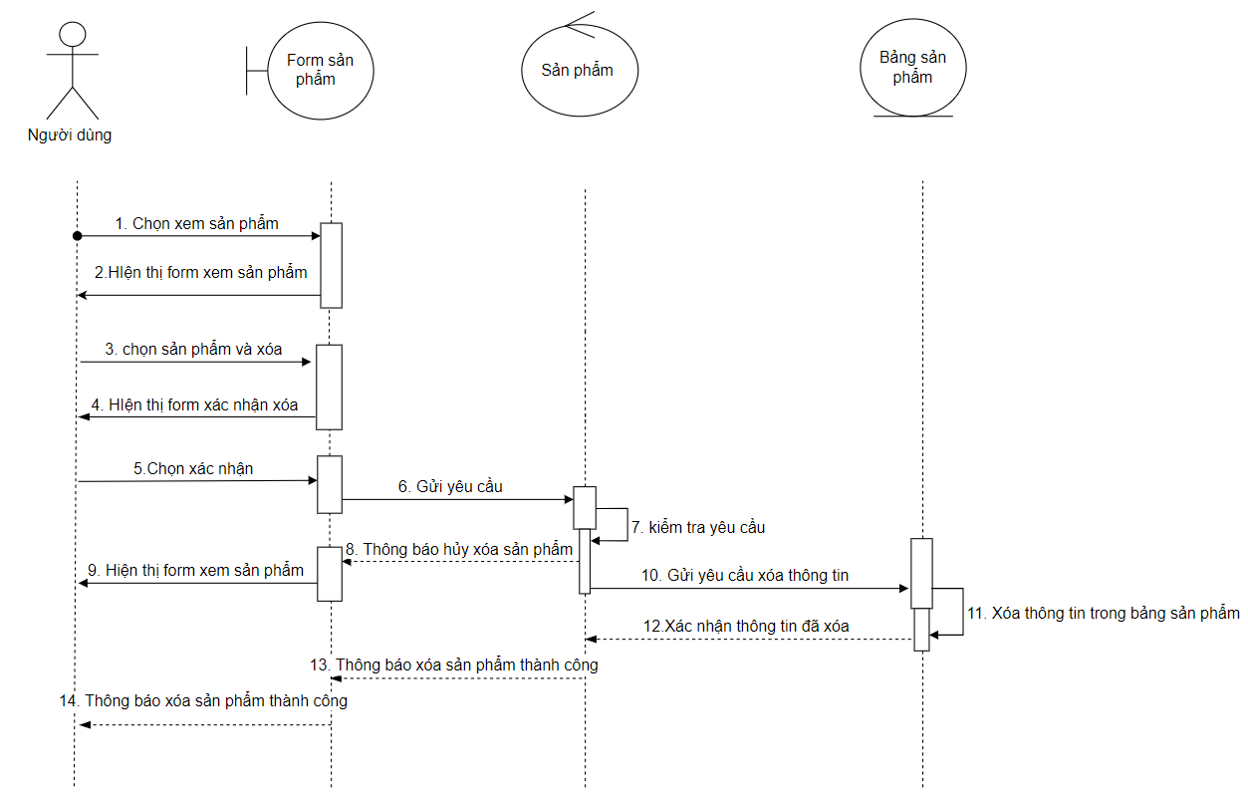

Biểu đồ trình tự chức năng Xóa sản phẩm.

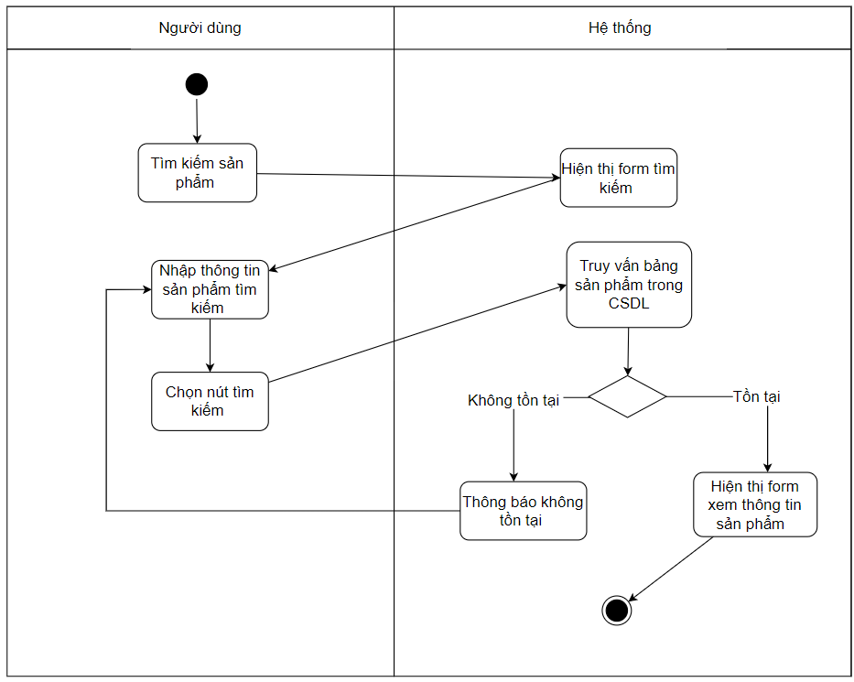

Biểu đồ hoạt động tìm kiếm sản phẩm.

* + 1. Chức năng Quản lý khách hàng

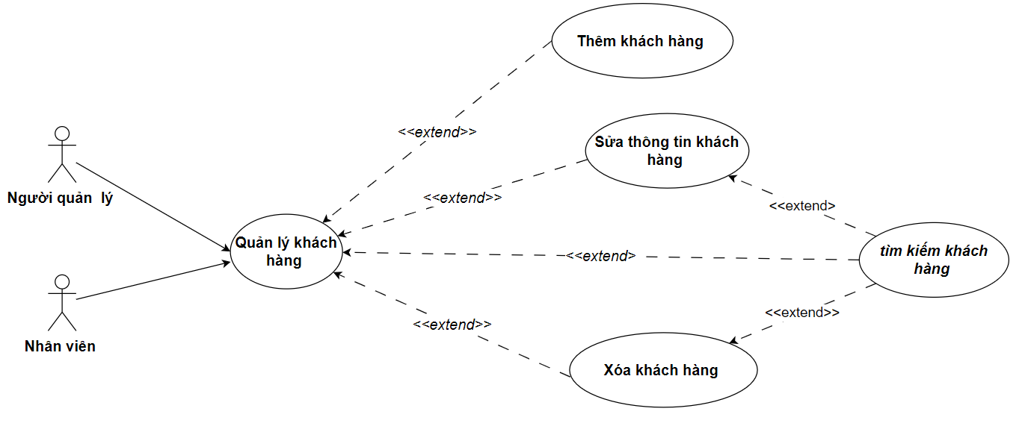

Biểu đồ usecase Quản lý khách hàng

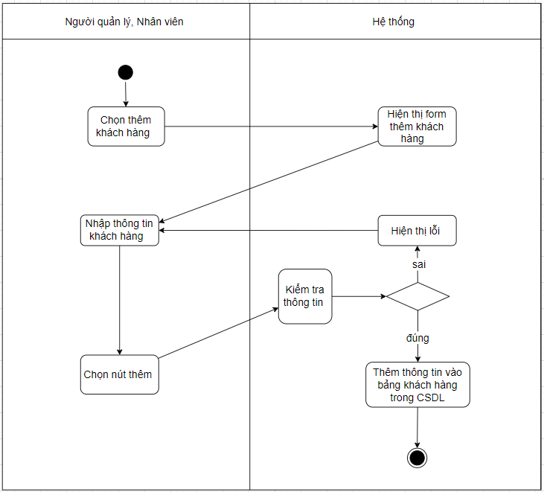

Biểu đồ hoạt động Thêm khách hàng.

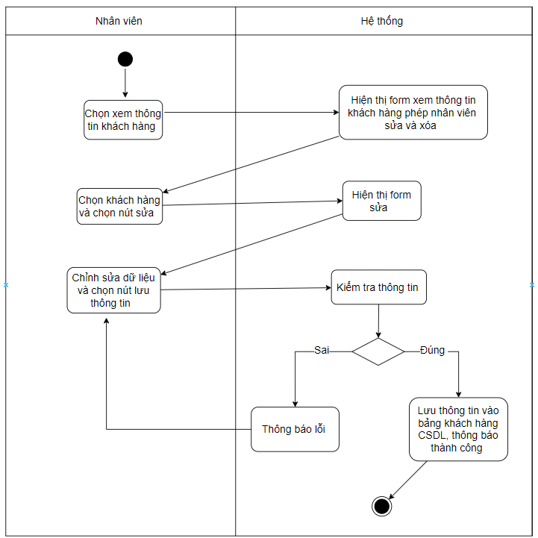

Biểu đồ hoạt động Sửa thông tin khách hàng.

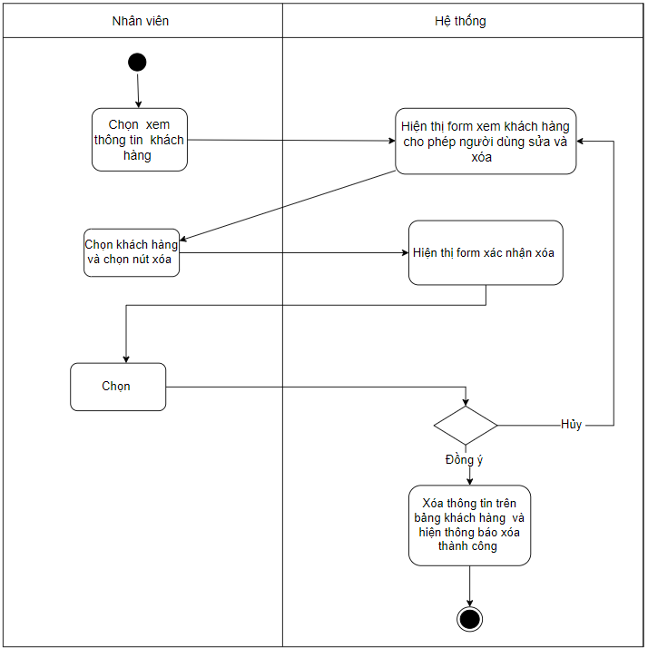

Biểu đồ hoạt động Xóa khách hàng.

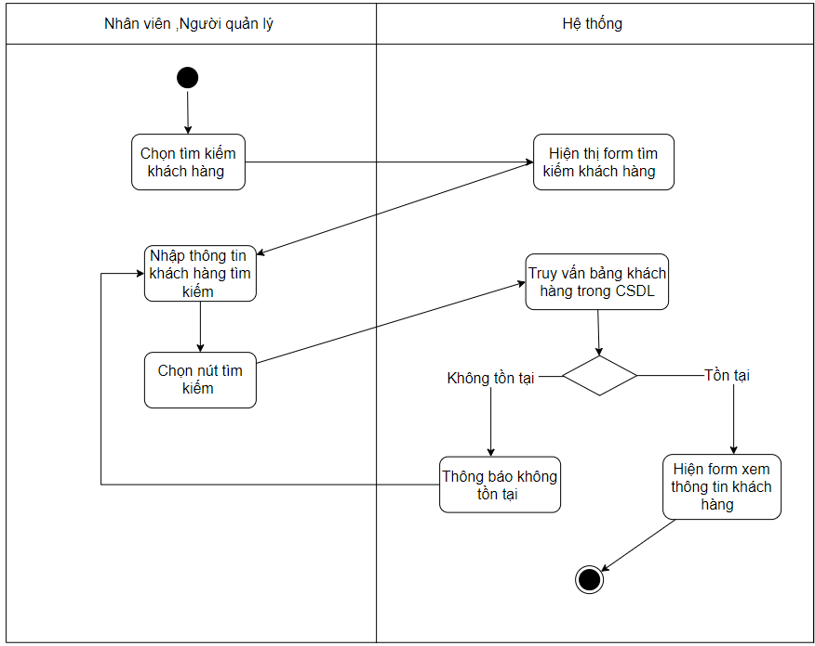

Biểu đồ hoạt động Tìm kiếm khách hàng

* + 1. Biểu đồ usecase Quản lý nhân viên

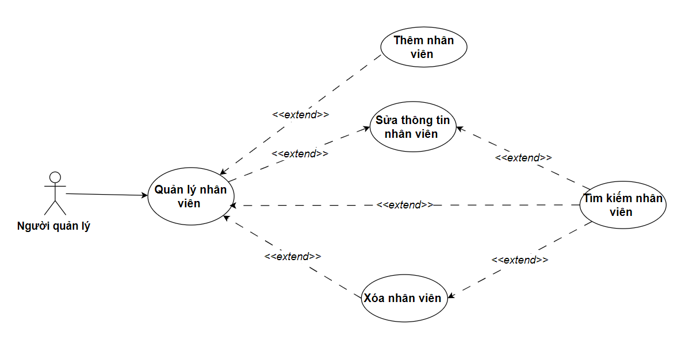

Biểu đồ usecase Quản lý nhân viên

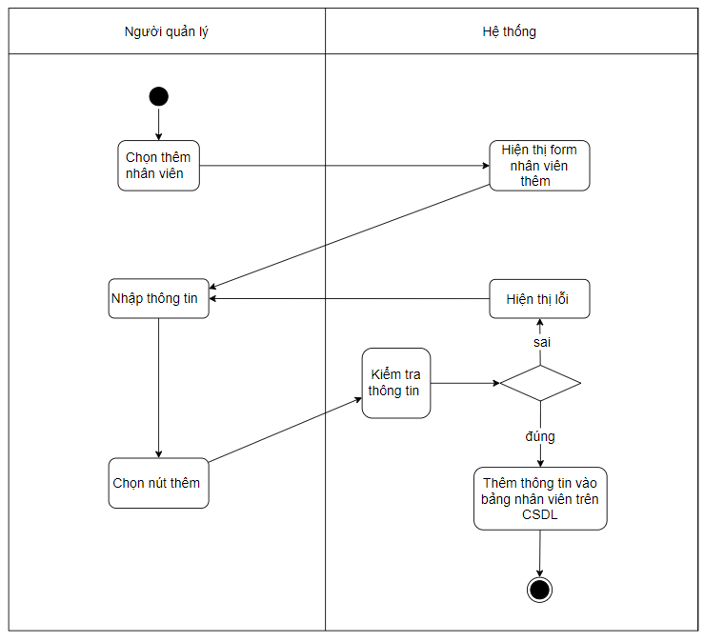

Biểu đồ hoạt động Thêm nhân viên.

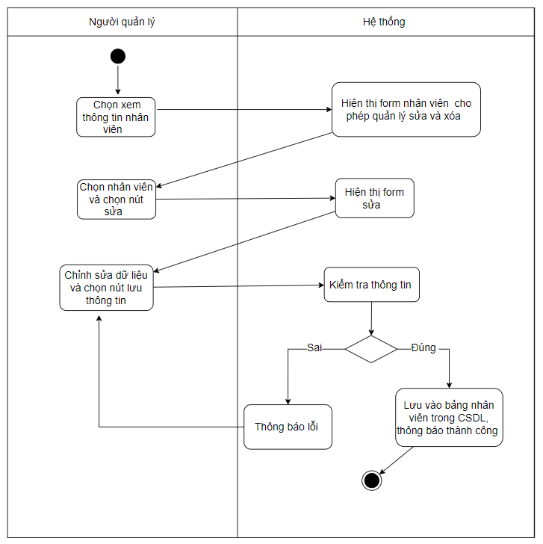

Biểu đồ hoạt động Sửa thông tin nhân viên.

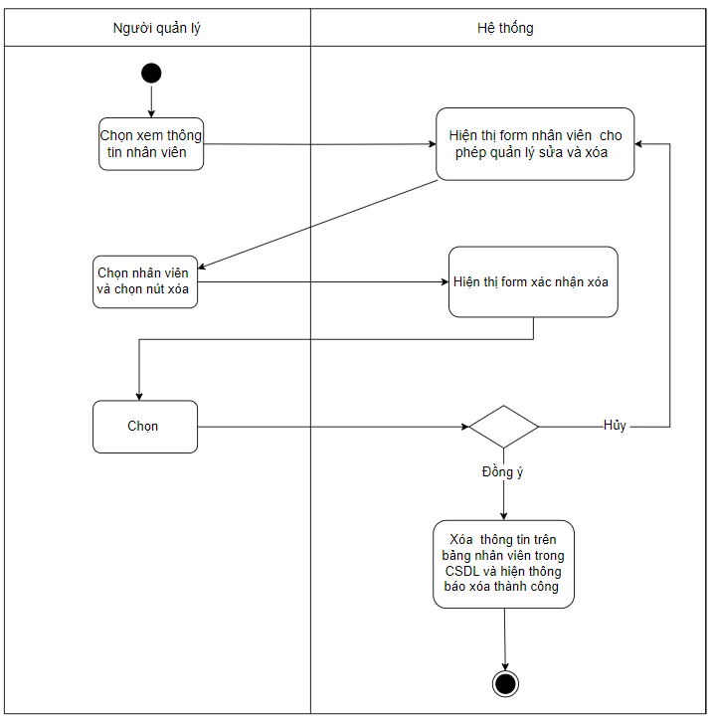

Biểu đồ hoạt động Xóa nhân viên.

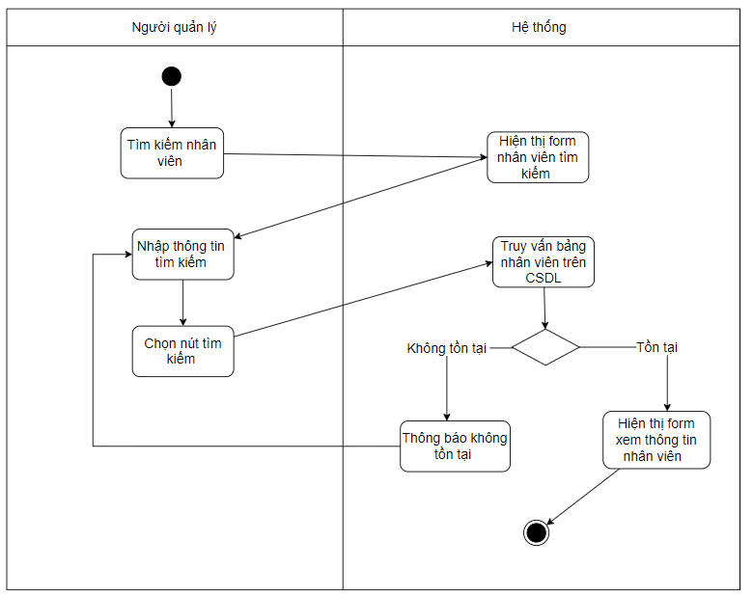

Biểu đồ hoạt động Tìm kiếm nhân viên.

* + 1. Biểu đồ usecase Quản lý hóa đơn và doanh thu

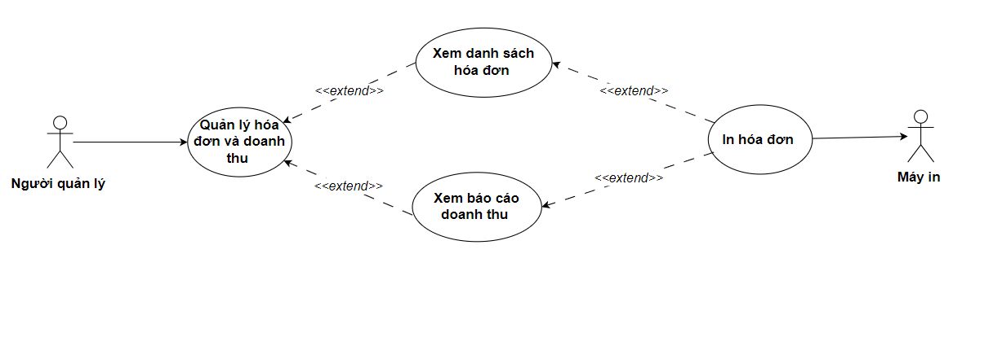

Biểu đồ usecase Quản lý hóa đơn và doanh thu

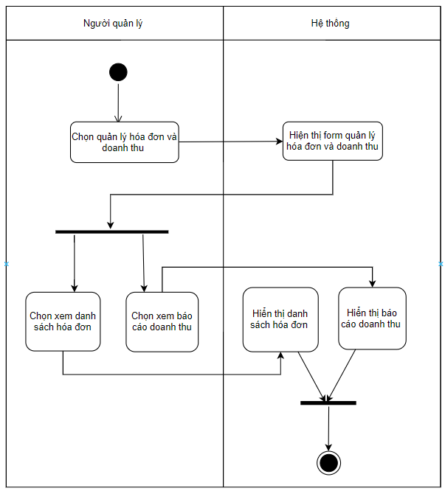

Biểu đồ hoạt động Quản lý hóa đơn và doanh thu.

* + 1. Biểu đồ usecase Bán hàng

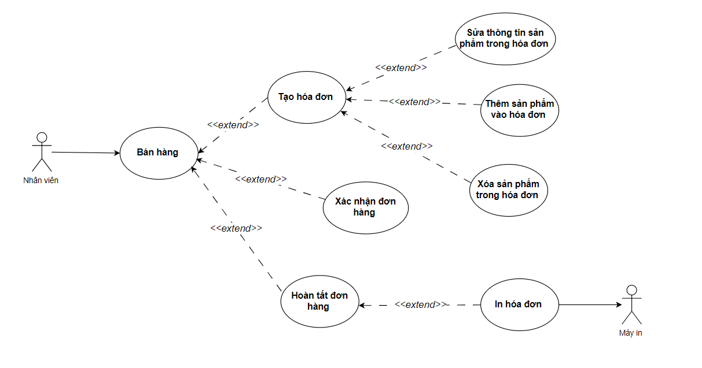

Biểu đồ usecase Bán hàng